En vildfaren borger

Thomas Mann skrev om ulykkelig kærlighed til middelmådigheden

IFØLGE…  Af Marie Tetzlaff  Drengen Tonio er søn af konsul Kröger i Lübeck og bor i byens herskabeligste hus. Hans mor er sydlandsk, munter og ligeglad, mens faderen er værdig og respektabel. Drengen har egenskaber fra dem begge, flest dog fra moderen. Han skriver vers og spiller violin, men længes mod det livsduelige og fysisk handlekraftige, som han ikke selv ejer. Det er altsammen inkarneret i Hans, søn af en anden storkøbmand.  ”Sagen var, at Tonio elskede Hans Hansen og allerede havde lidt meget for hans skyld. Den der elsker mest er den underlegne og må lide - denne simple og hårde lære havde livet allerede ladet hans fjortenårige sjæl erfare…”  Påstanden om, at den, der elsker mest, er underlegen og må lide, kan synes uimodsigelig. Men er den, der elsker mest, ikke også den der får mest ud af det? Spørg dem der har prøvet begge dele, om hvad de foretrækker. Af deres svar kan man aflæse meget om deres karakter i øvrigt.  Men den kærlighed, Tonio nærer til Hans er af den slags, hvor man vogter på og fortolker hver en gestus fra den attråede person, selv om man godt ved, at han ikke tillægger den situation, den anden oplever så intenst, nogen som helst betydning, Ofte fordi han ikke er i stand til det. For de sværmeriske udvælger sig med usvigelig sikkerhed de jordbundne, sågar indskrænkede, som deres objekter.  ”…I første række elskede han ham, fordi han var smuk, men dernæst fordi han i alle henseender fremtrådte som hans egen modsætning og kontrast.”  Således begynder da også sportsmanden Hans Hansen at snakke om billeder af hestes bevægelser, da Tonio vil drage ham ind i sin betagelse af den scene i Schillers Don Carlos, hvor den strenge konge græder over et forræderi.  Efter Hans Hansen forelsker den 16-årige Tonio sig på nøjagtig samme måde i ”den blonde lystige Inge, | der sikkert foragtede ham, fordi han skrev poetiske ting. ( ...) en misundelig længsel, en bitter, tærende smerte over at være lukket udefra hende og være hende evig fremmed sad i hans bryst og brændte  Inge tager dansetimer - Mann skildrer danselæreren skånsels løst vittigt - og for at være hende nær, stiller Tonio også op til damemøllen i lanciers, selv om han meget hellere ville sidde hjemme og læse. Men ‘Den ydmygende urimelighed, der lå i at skulle danse, mens man elskede, pinte ham...’  Ja, lanciers og lidenskab er ikke kompatible ... Mens Inge henrykt danser, står Tonio i gangen og ”venter i fornuftsstridig spænding” at hun skal bemærke hans fravær og komme ud til ham. ”Men hun kom aldeles ikke. Sådan noget sker ikke på jorden.”  Tonio kommer over Inge, som han en dag var ovre Hans Hansen. Den pige, der ”forstod ham og lo og var alvorlig sammen med ham”, med andre ord den objektivt rigtige - fangede aldrig hans interesse. Han er slået ind på den skæbnesvangre bane af ulykkelige kærligheder, som det er svært, om ikke umuligt, at komme ud af igen.  Så må man trøste sig, som Tonio også gør: ”Thi lykken, sagde han til sig selv, er ikke at blive elsket - det er blot tilfredsstillelse af ens forfængelighed, blandet med mishag. Lykken er at elske og måske at indfange små indbildte tilnærmelser til den elskede genstand.”  Først og sidst handler Tonio Kröger om kærligheden til den rødkindede middelmådighed, således formuleret af den voksne, berømte kunstner Tonio - på badeferie i danske Ålsgårde, for øvrigt.  ”(...)min dybeste og dulgteste kærlighed tilhører de blonde og blåøjede, de lyse levende, de lykkelige, elskværdige og almindelige.  Fordøm ikke den kærlighed (…) den er god og frugtbar. Der er længsel i den og tungsindig misundelse og en lille smule foragt og en fuldbåren kyskhed.”  Amen.

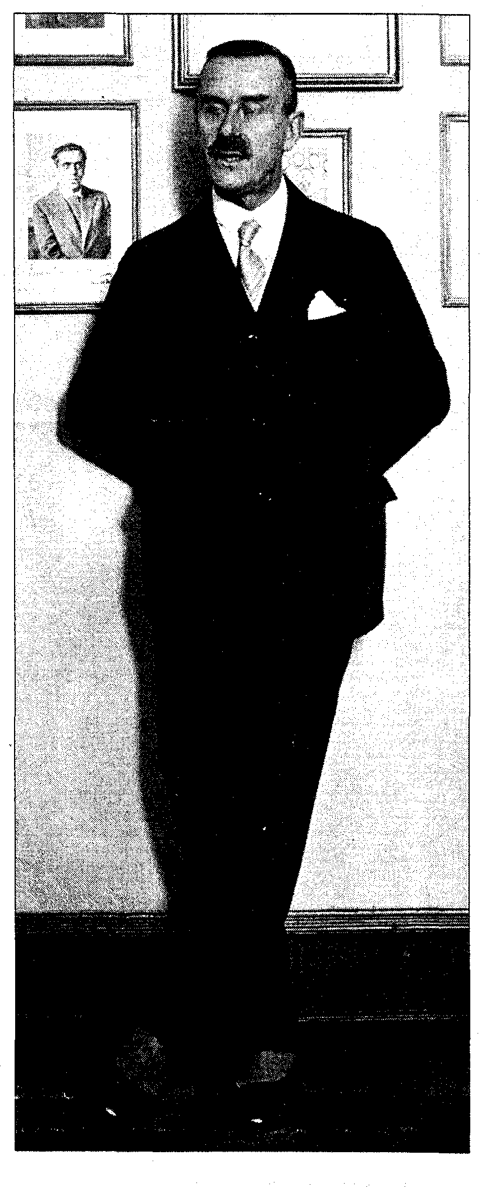  Thomas Mann var i klemme mellem forskellige identiteter, og det afspejler sig i hans forfatterskab.  Foto: Polfoto | THOMAS MANN  Thomas Mann (1875-1955) var i klemme mellem forskellige identiteter: drømmeren og borgeren, kunstneren og politikeren, ynglinge-elskeren og patriarken. En vildfaren borger med homoerotiske længsler.  De grundlæggende konflikter i Thomas Manns enorme forfatterskab strejfes allerede i den fornemme kortroman Tonio Kröger, som foruden kunstner-borgerkonflikten også handler om kærlighed - og derfor ikke undslipper Sommermagasinets vridemaskine.  Tonio Kröger er fra 1903, da Mann var 28. Allerede to år før havde han udgivet den store flerbindsroman om Huset Buddenbrooks. Jacob Paludan har skrevet om Tonio Kröger, at den er som en jolle, der vipper yndefuldt i Buddenbrooks’ kølvand. Tonio Kröger har selvbiografiske træk, og denne passage fatter selv de mest tykpandede faglitterater: ”Jeg står mellem to verdener, hører ikke til i nogen af dem og har det derfor lidt svært, I kunstnere kalder mig en borger, og borgerne føler sig fristet til at arrestere mig ... jeg ved ikke, hvilken af de to ting, der sårer mig mest.”  Thomas Manns mest populære værker er nok Døden i Venedig (1912) og Trolddomsbjerget (1924). I 1929 fik han en af historiens mest velanbragte litterære Nobelpriser. Siden skrev han mammutværket Josef og hans brødre (1933-44) og Dr. Faustus (1947). Fra 1933 boede Thomas Mann med sin jødiske hustru i Schweiz og USA.  Der er her citeret fra Tonio Kröger i Th. Steinthals oversættelse.

